Assistant de création de cartouche
pour l’évaluation par compétences

Pour pouvoir utiliser de façon permanente la macro dans word 2007 suivant les indications suivantes :
Cliquez sur Options
Activer le contenu
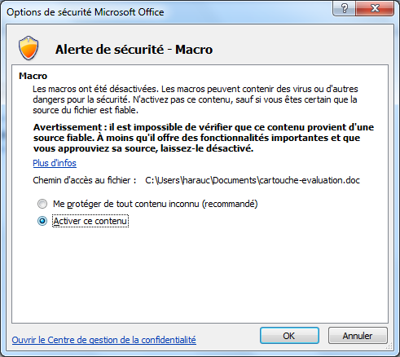
Appuyez sur les touches Alt + F11
La fenêtre suivante apparait
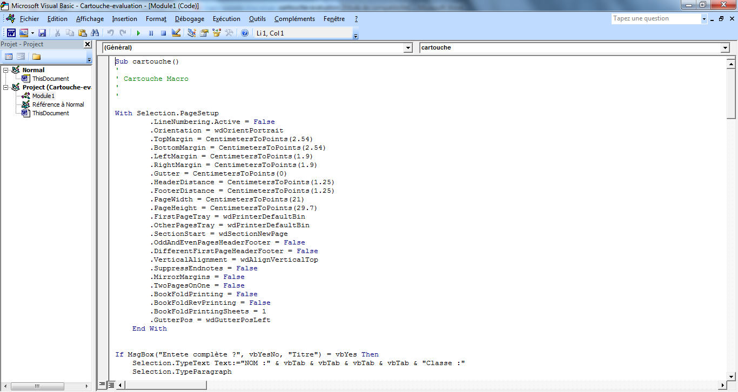
Effectuer un glisser-déplacer du Module 1 pour le mettre dans Normal
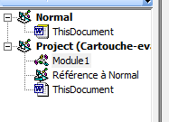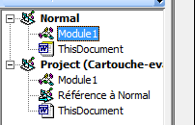
Faire également un glisser-déplacer de UserForm1
Création du raccourci
Effectuer un clic droit sur le ruban pour Personnaliser la barre d’outils d’accès rapide
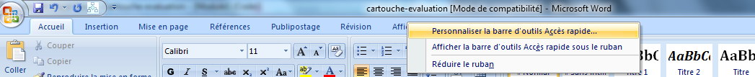
Choisir Macros dans la liste de droite
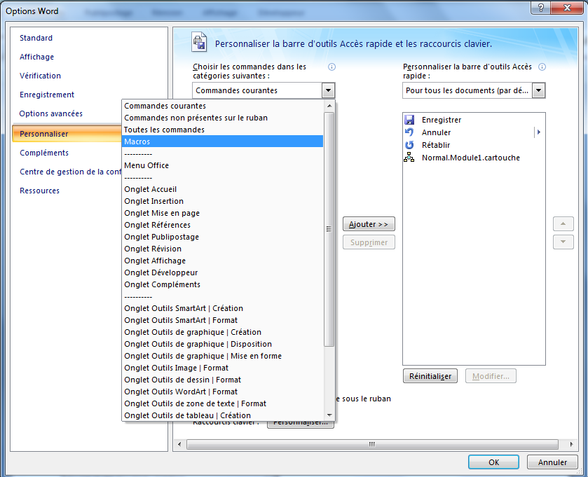
Ajouter Normal.Module1.cartouche dans la barre d’outils Accès rapide.

